ПРОФСОЮЗ РАБОТНИКОВ НАРОДНОГО ОБРАЗОВАНИЯ И НАУКИ РФ
ПОЛЕВСКАЯ ГОРОДСКАЯ ОРГАНИЗАЦИЯ ПРОФСОЮЗА
ПЕРВОМАЙСКИЙ ( 27 апреля 2021 )
ПЕРВОМАЙ В МОЕМ СЕРДЦЕ – ТАКОЙ ФЛЕШ – МОБ ОРГАНИЗОВАН ПРОФСОЮЗОМ В ОБРАЗОВАТЕЛЬНЫХ ОРГАНИЗАЦИЯХ ПОЛЕВСКОГО.
К СОЖАЛЕНИЮ , В СВЯЗИ С ТЕМ, ЧТО ОГРАНИЧИТЕЛЬНЫЕ МЕРЫ ПО ПРЕДУПРЕЖДЕНИЮ РАСПРОСТРАНЕНИЯ COVID-19 ПОЛНОСТЬЮ НЕ ОТМЕНЕНЫ, КАК И В ПРОШЛОМ ГОДУ, БОЛЬШАЯ ЧАСТЬ ПЕРВОМАЙСКИХ МЕРОПРИЯТИЙ БУДЕТ ПРОХОДИТЬ В РЕЖИМЕ ОНЛАЙН. «ПЕРВОМАЙСКИЕ ОКНА» , «ПЕРВОМАЙ В МОЕМ СЕРДЦЕ» ТАКОВА СЕГОДНЯШНЯЯ ТЕМАТИКА МЕРОПРИЯТИЙ. МОЛОДЦЫ ПРОФСОЮЗНЫЕ АКТИВИСТЫ, РУКОВОДИТЕЛИ ТЕХ ОБРАЗОВАТЕЛЬНЫХ УЧРЕЖДЕНИЙ, КТО ПРОДОЛЖАЕТ СОХРАНЯТЬ СЛАВНЫЕ ИСТОРИЧЕСКИЕ ТРАДИЦИИ ТРУДОВОЙ РОССИИ, ОТДАВАЯ ДОЛГ ПАМЯТИ ИУ ВАЖЕНИЯ БОРЦАМ ЗА СОЦИАЛЬНУЮ СПРАВЕДЛИВОСТЬ.
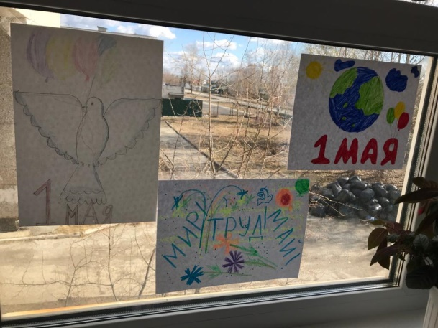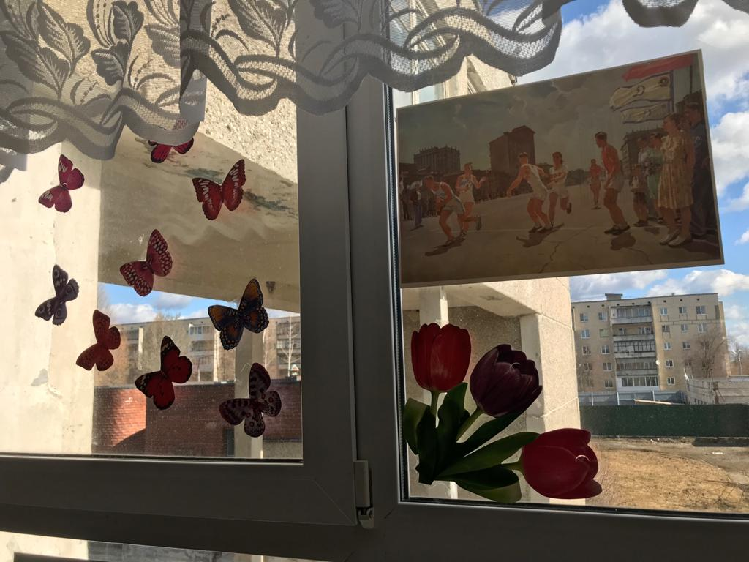
Первомайские окна МБОУ ПГО «Средняя общеобразовательная школа № 20» - директор Журавлева Любовь Владимировна, председатель профкома – Мезенцева Надежда Юрьевна
Восстановить справедливое развитие общества!
ГЛАВНЫЙ ЛОЗУНГ ПРОФСОЮЗОВ СЕГОДНЯ!

